
2023年四川省遂宁市中考物理试卷
一、选择题（本大题共计10个小题，每小题均只有一个正确选项，每小题3分，共30分）
1. 历史上的科学发现都源于对某些现象的认真观察、深入思考和不懈探究，要学好物理也要注重观察身边的事物。下列描述符合实际的是（ ）
A. 教室门的高度大约为3.5m
B. 人正常的步行速度约为5m/s
C. 家用电视机功率约1000W
D. 初中物理课本封面受到大气压力接近5000N
2. “C919”是我国独立研发的第一款大飞机，它的试飞成功标志着我国航空技术又一重大突破，下列关于“C919”的说法正确的是（ ）
A. 所用的航空煤油是可再生能源
B. 飞行时飞行员通过电磁波与地面塔台联系
C. 飞行时利用流体流速越大压强越大的原理获得向上的升力
D. 加速升空时机械能不变
3. 2023年4月22日，中国龙舟大赛四川遂宁站比赛在美丽的观音湖盛大举行，吸引了大量观众前来为龙舟队员呐喊助威，现场锣鼓喧天、人声鼎沸。下列对此场景说法正确的是（ ）
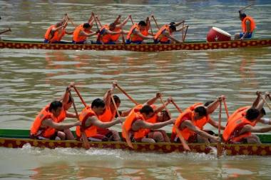
A. 锣鼓声是由空气振动产生的
B. “锣鼓喧天”是指声音的音调高
C. 锣鼓声在空气中传播速度约为3×10⁸m/s
D. 呐喊声通过空气传播到龙舟队员耳中
4. 阳光明媚的周末，不少市民到鹭栖湖游玩。湖畔盛开着五颜六色的鲜花，大树拖着长长的影子，几只白鹭从平静的湖面轻快掠过，水中的鱼儿欢快嬉戏。下列对此情景的解释正确的是（ ）
A. 树荫下的圆形光斑是光的直线传播形成的实像
B. 白鹭在湖中的倒影是光的折射形成的虚像
C. 看见水中的鱼儿是光的反射形成的实像
D. 鲜花五颜六色是因为阳光在鲜花表面发生色散现象
5. “车祸猛于虎”，很多交通事故都是由于超速、超载、疲劳驾驶等造成的，对家庭、社会造成巨大伤害。如图所示，大货车由于超速行驶，虽然紧急刹车，仍然追尾前方等红灯的小轿车。事故造成小轿车后备厢受损严重，大货车的前保险杠也发生轻微形变。下列关于本次事故的描述正确的是（ ）
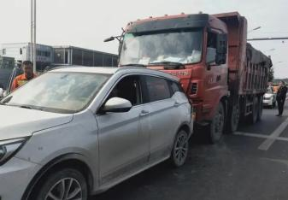
A. 小轿车比大货车受损严重，是由于碰撞时大货车对小轿车的作用力大于小轿车对大货车的作用力
B. 由于大货车速度过快，导致其惯性较大而很难停下
C. 刹车过程中，地面对车轮的摩擦力改变了大货车的运动状态
D. 大货车静止时对地面的压力和它受到的支持力是一对平衡力
6. 物理学研究成果的应用，深刻地影响着人们的生产生活，对社会发展起到巨大的推动作用。下列设备应用法拉第电磁感应现象工作的是（ ）
A. 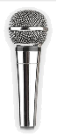麦克风 B. 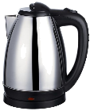电热水壶
C. 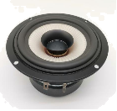扬声器 D. 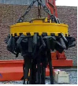电磁起重器
7. 张明同学发现，未戴头盔骑行“共享助力车”存在安全隐患。于是他设计以下改进方案：在头盔内加装遥控设备，控制下列助力车工作电路中开关S₂的通断。骑行前，扫码成功后开关S₁闭合，指示灯L亮，但电机不工作；从车头取出头盔并戴上后，头盔内遥控设备遥控S₂闭合，电动机才通电工作；若只戴头盔不扫码则无法骑行。下列电路符合以上设计要求的是（ ）
A. 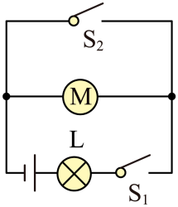 B. 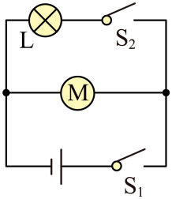
C. 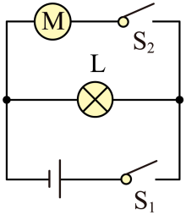 D. 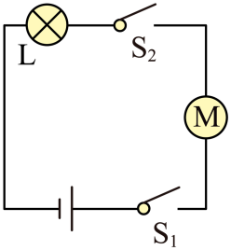
8. 用如图所示的四种简单机械，将同一重物从低处匀速提升到高处，在不计机械自重及摩擦的情况下，最省力的是（ ）
A. 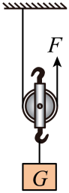 B. 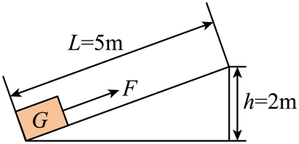
C. 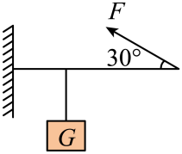 D. 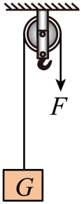
9. 为防止溺水事故的发生，老张研发出了如图所示的救生手环，并在观音湖进行了性能测试。他戴上该手环下潜到湖面下5m处（未接触湖底），打开手环开关，手环瞬间弹出一个体积为33dm³的气囊，随后气囊将老张带出水面。已知老张的质量为63kg，密度是1.05×10³kg/m³，不计手环的质量和体积。（ρ_{水}=1×10³kg/m³，g=10N/kg），则下列说法正确的是（ ）
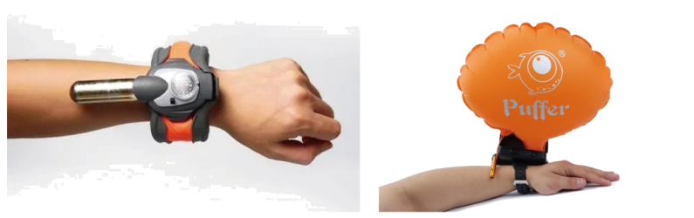
A. 老张的体积是60cm³
B. 下潜过程中，老张受到的浮力不断变大
C. 气囊完全打开瞬间，老张受到的合力为300N
D. 手环在水下5m深处时，受到水的压强是5.25×10⁴Pa
10. 如图甲所示电路，电源电压恒定，R₁为定值电阻，滑动变阻器R₂铭牌上标有“120Ω 0.8A”字样，电流表量程0~0.6A，电压表量程0~15V。在保证电路安全的前提下，移动滑动变阻器滑片，经测量分析，得出R₂的电功率P与其两端电压U的关系如图乙。则下列说法正确的是（ ）
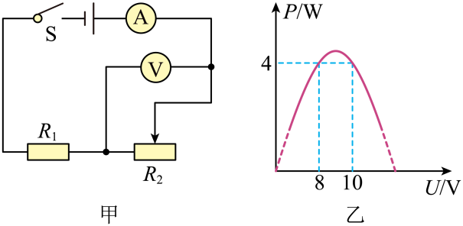
A. 电源电压为16V
B. R₁的阻值为25Ω
C. 电路总功率最大变化量为10.8W
D. 滑动变阻器允许接入电路的阻值范围为10Ω~100Ω
二、填空题（本大题共计5个小题，每空2分，共24分）
11. 在青藏铁路建设中，我国科技工作者将“热棒”插入冻土，成功解决了“冻土工程”这一世界性难题。如图所示，热棒是碗口粗细的铁棒，高出地面约2m，在路基下还埋有5m，整个棒体是中空的，里面封装有适量液氨。热棒的工作原理是：当路基温度上升时，液氨 _______热量变成气态氨上升到热棒的上端；通过散热片散热，气态氨发生 _______（填物态变化名称）又沉入了棒底。这样不断循环，避免冻土融化造成路基崩塌。
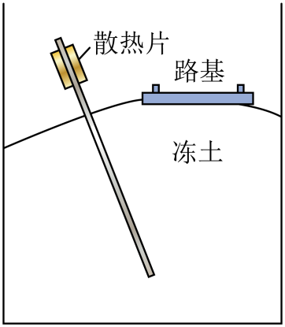
12. 疫情防控期间，为了控制外来人员出入小区，遂宁很多小区装备了人脸识别系统（如图所示）。其中摄像机可以自动将镜头前0.4m处的人脸拍摄成数码照片，则摄像机镜头的焦距应小于 ______（m），该镜头与 ______眼镜属同一类透镜。
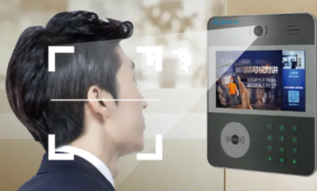
13. 小明乘电梯回家，如果以电梯为参照物他是 _______的；到家后，他用热水加热盒装牛奶。5min后牛奶的温度升高了40℃，这是通过 ________方式改变了内能；已知牛奶的体积为250mL，则牛奶吸收的热量为 _____________J。[ρ_{牛奶}=1.02×10³kg/m³，c_{牛奶}=2.5×10³J/(kg•℃)]
14. 小李从小养成了节约能源良好习惯，经常观察家里面的电能表，提醒父母家里用电情况。上月末他家电能表示数为1959.6kW•h，本月末示数如图所示，则本月他家用电 ______kW•h；他家里有一台“220V 1100W”的电饭锅，该电饭锅正常工作时的电阻为 ______Ω；某次小李让该电饭锅单独正常工作6分钟，电能表转盘转动了 ______转。
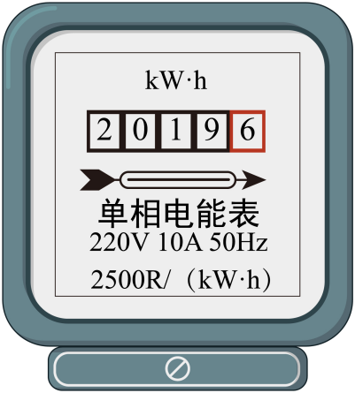
15. 小刘应用图甲所示器材进行如下探究：升降台AB上放置轻质薄壁柱形容器，容器底面积为200cm²，内装15cm深的水；将弹簧上端固定在力传感器上，下端悬挂重20N、高20cm、横截面积为50cm²的长方体石块，石块下表面刚好与水面接触；已知弹簧伸长量ΔL与受到的拉力F的关系如图乙所示。将升降台AB缓慢升高（全过程水不会溢出），当传感器显示拉力为12N时（不计弹簧自重），与升降台升高前相比，容器底部受到的压强变化了 _____Pa。升降台AB升高的高度为 _____cm。（ρ_{水}＝1×10³kg/m³，g＝10N/kg）
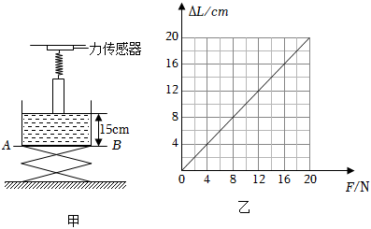
三、作图与实验探究题（本大题共计4个小题，第16、17题2分，第18题8分，第19题10分，共22分）
16. 请根据图中凸透镜折射后的光线，作出凸透镜的入射光线和经平面镜反射后的光线。
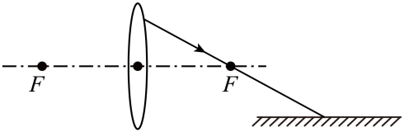
17. 如图为“探究影响滑动摩擦力大小因素”的实验装置，迅速拉动长木板B。作出当弹簧测力计示数稳定时，木块A水平方向的受力示意图。
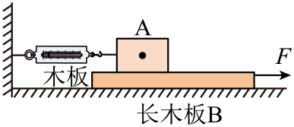
18. 小王同学有一金属玩具，其材质可能是铜或表面镀铜的铁（已知ρ_{铁}＝7.9×10³kg/m³、ρ_{铜}＝8.9×10³kg/m³），他想通过测量密度来进行鉴别。器材有：天平、砝码、量筒、烧杯以及细线和水。请为他完成下列实验步骤：
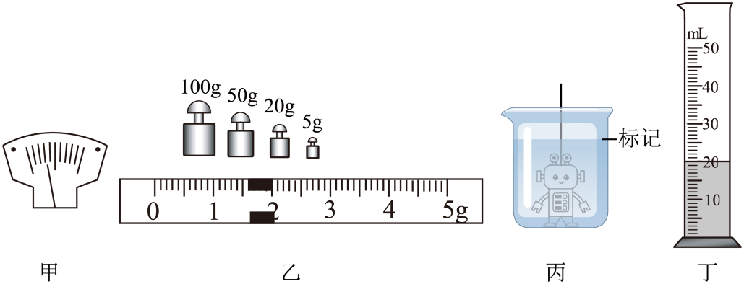
（1）将天平放在水平桌面上，游码调到零刻度线，发现指针静止在如图甲所示位置，则应将平衡螺母向 _____（选填“左”或“右”）调节，使指针指在分度盘的中线处；
（2）将玩具放在天平左盘，用镊子向右盘里加减砝码并移动游码，天平再次平衡时，所用砝码和游码位置如图乙所示，玩具质量为 __________g；
（3）在烧杯中加入适量水，用细线吊着玩具浸没于水中，标记出水面位置（如图丙所示），然后取出玩具；
（4）往量筒中加入40mL水，再将量筒中水缓慢倒入烧杯，使烧杯中水面上升至标记处，量筒中剩余水量如图丁所示；
（5）经过计算判断，该玩具材质是 _____；
（6）分析以上实验方案，小王测出的密度比真实值偏小，原因主要是实验中 _________。
19. 小刚同学在探究电流与电阻关系时，设计了如图甲所示的电路，部分实物连接情况如图乙所示。其中电源电压恒为4.5V，滑动变阻器R₀最大阻值为80Ω，定值电阻R备有阻值分别为5Ω、10Ω、25Ω、50Ω各一个。
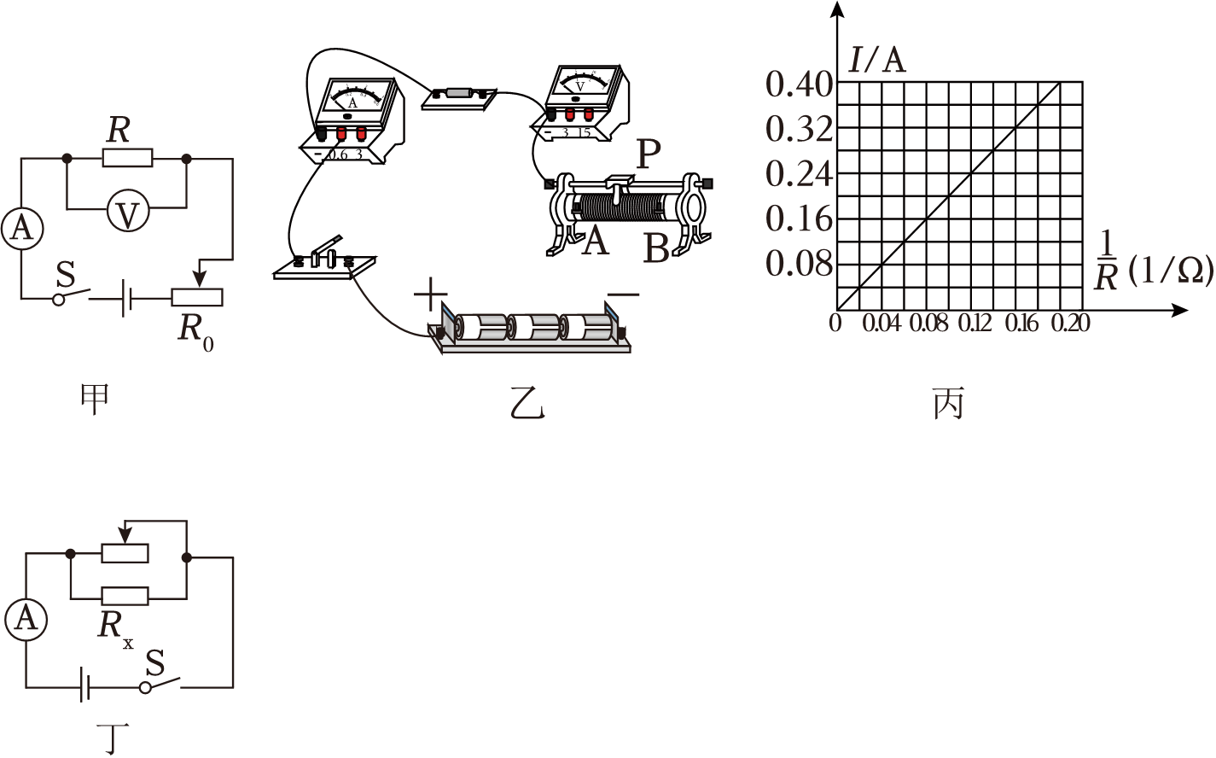
（1）请根据甲图电路图，在乙图中用笔画线代替导线将实物电路连接完整______（要求滑片P右移时接入阻值变大）；
（2）正确连好电路，移动滑片P到最大阻值处，闭合开关后发现电流表示数为零，电压表示数接近电源电压。故障原因是定值电阻R ______；
（3）故障排除后，小刚先用5Ω电阻实验，闭合开关，调节滑片P，使电压表示数为2V，并记录此时电流表的示数，断开开关；
（4）将5Ω电阻换成10Ω，闭合开关，将滑片P向 ______（选填“A”或“B”）端适当移动，使电压表示数为2V，记录此时电流表的示数；
（5）更换其余电阻继续实验，根据4组数据作出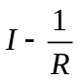图像如图丙所示；
（6）分析图像可得出：在电压一定时，电流与电阻成 ______；
（7）小刚学习了伏安法测电阻后，用刻度尺、电流表和已知最大阻值为R₁的滑动变阻器来测量未知电阻R_{x}的阻值。他设计了如图丁所示电路，请你帮他完成下列步骤：
①用刻度尺找出滑动变阻器电阻丝中点，并标记；
②连接电路并将滑片P移到最大阻值处，检查无误后，闭合开关，读出电流表示数I₁；
③再将滑片P移到标记处，读出电流表示数I₂；
④则未知电阻R_{x}＝______（用R₁、I₁、I₂表示）。
四、计算题（本大题共2个小题，20题6分，21题8分，共14分）
20. 我国电动汽车多项技术已领跑世界。某型号的国产电动汽车所用电池电压400V，满电时能存储80 kW·h的能量，电池剩余20%的能量时需要充电（避免损伤电池）。如图，小红驾驶该型号车携家人出行发现：汽车在高速公路上通过A处时仪表显示电池剩余95%的能量，汽车以108km/h的速度匀速直线行驶30min到达B处时，仪表显示电池剩余82.5%的能量。已知全车总质量为2t。汽车在该路段受到的阻力是车重的0.03倍，请计算该车通过这段高速路时的以下各量：（g=10N/kg）
（1）汽车行驶的路程为多少km？
（2）汽车受到的牵引力是多大？
（3）汽车的能量转换效率多大？
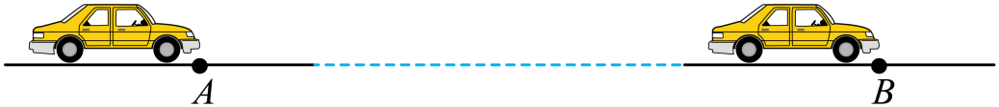
21. 学校组织学生到射洪市“三五三六”厂参加国防教育活动。同学们被展厅自动大门所吸引，他们发现当人靠近大门时，大门自动打开，如图甲所示。回校后，科技小组利用电磁继电器、人体红外传感器，电动机等元件制作了模拟电路，部分电路如图乙所示。其中电动机铭牌上标有“220V 40W”的字样，控制电路的电源电压U为24V，R₁为定值电阻，人体红外传感器的阻值R随人体到大门距离L的变化关系如图丙所示；当电磁铁线圈中的电流为100mA时，衔铁刚好被吸下，触发电动机工作，大门打开。（不计电磁铁线圈的电阻）
（1）开门一次用时3s，请计算开门一次电动机消耗电能多少焦耳？
（2）经测试L＝3m时刚好触发电动机工作，则R₁的阻值为多少？
